**АВТОРСКАЯ СПРАВКА**

Мы, Иванов Владимир Сергеевич, студент факультета ИВТ, гр. ИВТ-41-22, Кожевников Кирилл Юрьевич, студент факультета ИВТ, гр. ИВТ-41-22, и Ярдыков Эдуард Евгеньевич, студент факультета ИВТ, гр. ИВТ-41-22, Первова Наталия Викторовна старший преподаватель кафедры Вычислительной техники факультета ИВТ ФГБОУ ВО «Чувашский государственный университет им. И.Н.Ульянова», настоящим сообщаем, что при подготовке к публикации нашей работы «Веб приложение для бронирования мест в коворкинге» в объёме 5 стр., 4 илл. **не использовались** литературные источники и документы, имеющие гриф, а также служебные материалы других организаций;

в работе **не содержатся** сведения, которые могли бы составить предмет изобретения, но не оформлены заявками в Роспатент;

**не имеются** сведения об изобретениях, защищённых авторскими свидетельствами или патентами, опубликованными в Бюллетене изобретений,

**нет** запрета Роспатента на публикацию в открытой печати;

работа является инициативной, имеется разрешение на публикацию;

материал обсуждён на заседании кафедры Вычислительной техники (протокол   
№___ от «___» ________ г.) и рекомендован к опубликованию в сборнике научных трудов «Информатика и Вычислительная техника» Чувашского государственного университета им. И.Н.Ульянова

Авторы: студент Иванов В.С.

студент Кожевников К.Ю.

студент Ярдыков Э.Е.

старший преподаватель каф. ВТ Первова Н.В.

Зав. кафедрой ВТ: доцент Щипцова А.В.

Начальник ОПОРИД:

***К.Ю. Кожевников, В.С. Иванов, Э.Е. Ярдыков,   
ст. преп. Н.В. Первова***

**ВЕБ-ПРИЛОЖЕНИЕ ДЛЯ БРОНИРОВАНИЯ МЕСТ   
В КОВОРКИНГЕ**

**Аннотация**. Показана веб-платформа для бронирования рабочих мест в коворкинге университета и ее функциональные возможности, их отображение для пользователя.

**Ключевые слова:** коворкинг, университет, веб-платформа, JavaScript, MySQL, бронирование.

***K.Y. Kozhevnikov, V.S. Ivanov, E.E. Yardykov,   
Senior Lecturer N.V.Pervova***

**A WEB APPLICATION FOR BOOKING SPACES  
IN A CO-WORKING SPACE**

**Annotation.** The web platform for booking workspaces in the university coworking space is presented, along with its functionalities and how they are displayed to the user.

**Keywords:** coworking, university, web platform, JavaScript, MySQL, booking.

С ростом популярности коворкингов как альтернативного рабочего пространства, обеспечивающего гибкость и комфорт, возрастает необходимость в эффективных инструментах для управления бронированием. Коворкинги предоставляют уникальную возможность работать в динамичной обстановке, где можно не только сосредоточиться на задачах, но и взаимодействовать с другими профессионалами.

В данной работе описывается веб-платформа для бронирования рабочих мест в коворкинге университета. Этот проект нацелен на облегчение поиска и бронирования мест коворкинга.

Основой веб-платформы является фреймворк Django, на котором созданы Api для взаимодействия с клиентской стороной платформы. Для создания интерфейса используются HTML, CSS и JavaScript. Для хранения данных применяется база данных MySQL.

Онлайн-платформа содержит несколько страниц, выполняющих определенные функции:

* Главная страница. На ней отображены приветственное сообщение и предложения забронировать место в коворкинге через сам сайт или телеграмм бот (Рис. 1).

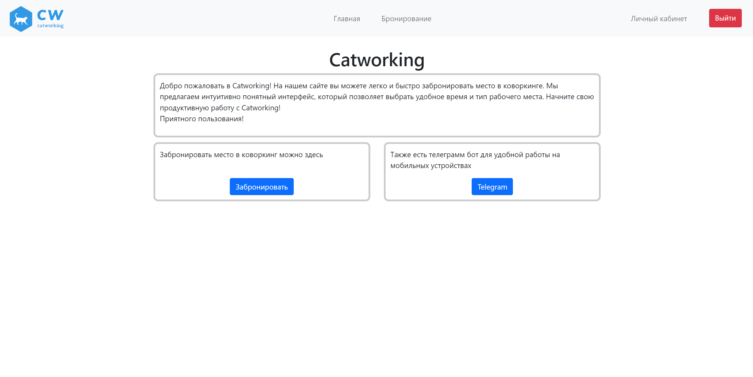

Рис. 1. Главная страница

* Страница бронирования. Здесь предоставлены инструменты для бронирования мест в коворкинге, с помощью которых пользователи могут выбрать на карте наиболее удобный для них коворкинг и его кабинет (рис. 2).

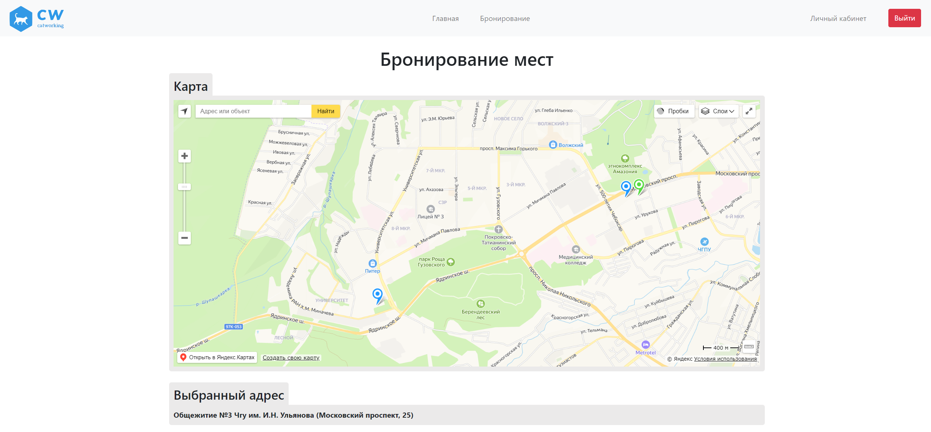

Рис. 2. Страница бронирования, выбор коворкинга

После выбора кабинета нужно забронировать в нем место, выбрав необходимые временные интервалы и добавив участников по желанию (рис. 3).

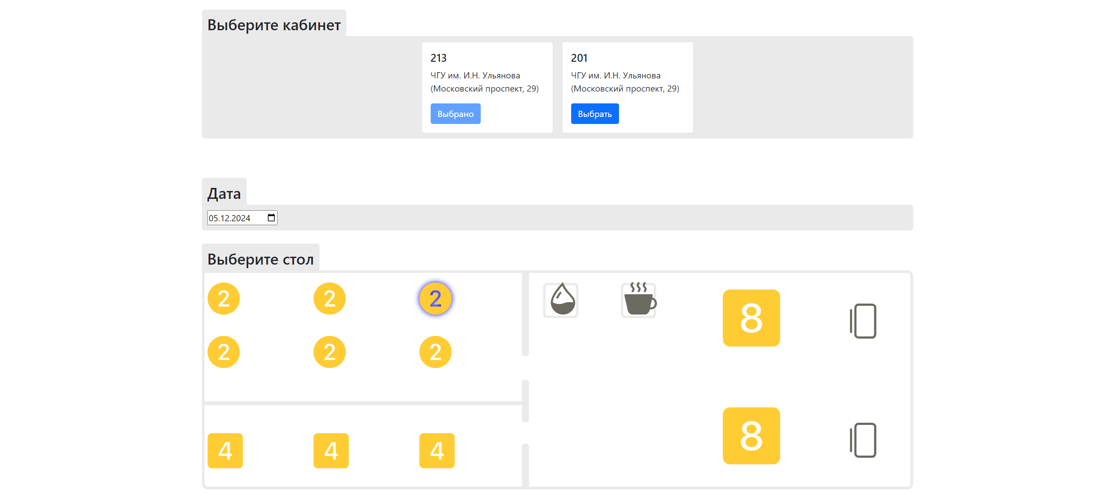

Рис. 3. Страница бронирования, выбор кабинета и столика

* Страница личного кабинета. На ней пользователь может увидеть свои данные и управлять бронированиями. Зарезервированные места можно отменить, если до ее начала более 30 минут(Рис. 4).

Рис. 4. Личный кабинет пользователя

Рассмотрим реализацию страницы личного кабинета. На нее возможно зайти только когда пользователь авторизован. Блок с данными пользователя отображается таким образом:

<div style="flex: 1; margin-right: 20px;">

<label for="last_name">Фамилия</label>

<input type="text" name="last_name"

class="input-field"

value="{{request.user.last_name }}"

readonly><br>

<label for="first_name">Имя</label>

<input type="text" name="first_name"

class="input-field"

value="{{request.user.first_name }}"

readonly><br>

<label for="middle_name">Отчество</label>

<input type="text" name="middle_name"

class="input-field"

value="{{request.user.middle_name }}"

readonly><br>

<label for="email">Email</label>

<input type="email" name="email"

class="input-field"

value="{{ request.user.email }}" readonly><br>

</div>

Блок с бронированиями пользователя отображается в виде таблицы, если пользователь только зарегистрировался и еще не бронировал мест в коворкинге, вместо нее будет отображаться сообщение об отсутствии бронирований:

<div  style="flex: 5; width: 100%; margin: 0;">

<p style="text-align: center;

font-size: 25px;">Мои бронирования</p>

{% if bookings %}

<table style="width: 100%;

border-collapse: separate;

border-spacing: 0 5px; ">

</table>

{% else %}

<p style = "text-align: center;

font-size: large;">Бронирования отсутствуют</p>

{% endif %}

Разработанное веб-приложение упрощает процесс выбора коворкинга и бронирования мест в нем. С его помощью пользователи могут управлять своими бронированиями и при необходимости отменять их. Интерфейс приложение интуитивно понятен и удобен.

Литература

1. HTML: язык разметки гипертекста [Электронный ресурс]. Режим доступа: https://developer.mozilla.org/en-US/docs/Web/HTML (дата обращения: 8.03.2024).
2. CSS: каскадные таблицы стилей [Электронный ресурс]. Режим доступа: https://developer.mozilla.org/ru/docs/Web/CSS (дата обращения: 8.03.2024).
3. Сетевые запросы [Электронный ресурс]. Режим доступа: https://learn.javascript.ru/network (дата обращения: 12.05.2024).